【2022招生简章】南昌市第三医院
住院医师规范化培训基地简介
南昌市第三医院始建于1917年，前身是法国教会医院——圣类思医院。2008年增挂“江西乳腺专科医院”，2016年增挂“南昌市妇幼保健院”。一个世纪以来，经过数代人的不懈努力，医院现已发展成一所以乳腺疾病专业学部为品牌，妇幼健康诊疗体系为特色，综合学科群为重点，医技学科群为支撑，集医疗、教学、科研、预防、康复、保健于一体的三级甲等综合医院。
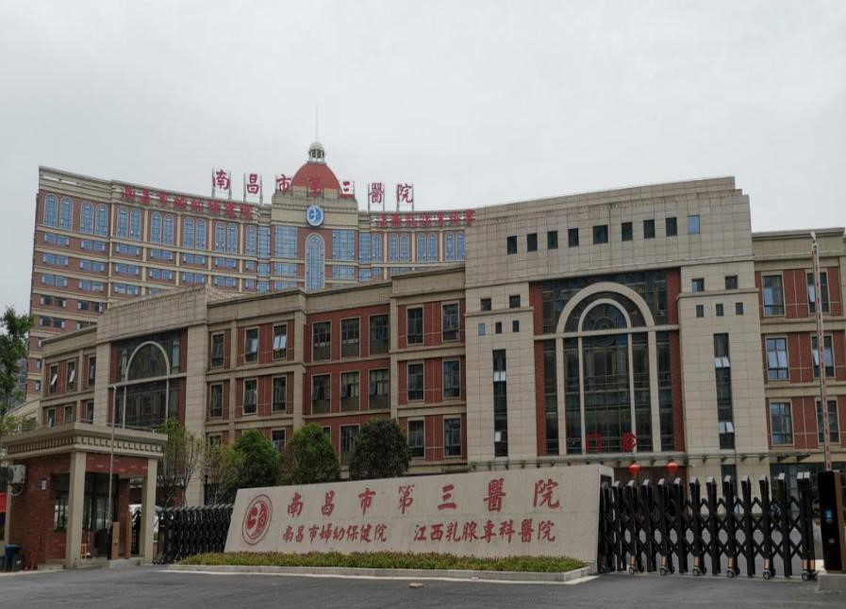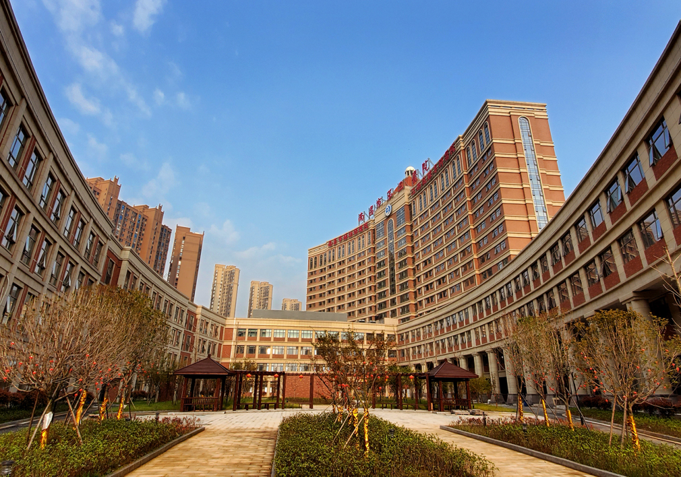
医院是国家自然基金委正式注册单位、全国综合医院中医药示范单位、国家药物临床试验机构、世界卫生组织与国家卫生部“绿色安全医院”试点单位、健康中国2020女性肿瘤防治工程乳腺肿瘤早诊早治项目全国示范基地、全国“2017改善医疗服务示范医院”、全国“改善医疗服务创新医院”、省级“妇幼健康能力提升先进单位” 、南昌市癌症中心。南昌大学、江西中医药大学、赣南医学院、南昌大学抚州医学院、九江学院等10余所院校的教学医院及留学生见习基地。
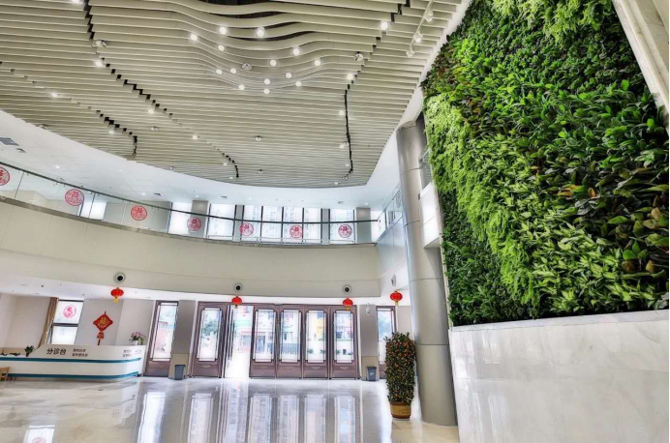
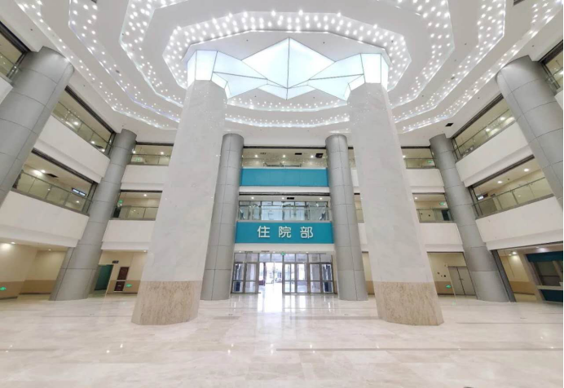

医院自2008年开始住院医师规范化培训工作，现为国家级住院医师规范化培训基地，儿科专业为国家级重点专业基地，共有内科、外科、儿科、急诊科、妇产科、全科、麻醉科、放射科、病理科、外科（泌尿外科方向）、超声医学科、口腔全科、重症医学科等13个专业基地，
现有232名住院医师规范化培训师资，147名住院医师规范化培训考官。拥有教学、培训、设施设备齐全的临床技能培训中心、现代化住培管理软件及OSCE考站管理软件。住培待遇享受本院职工同等待遇如午餐补贴、晚班费及节假日福利，提供免费住宿，对紧缺专业如儿科等给予政策倾斜，优秀学员可推荐留院工作，为住院医师培养提供有力保障。
医院面向全国公开招收40名住院医师规范化培训学员，现将有关招生信息及具体要求公布如下：
- 招生计划及培训时间
- 招生专业人数详见下表：
专业代码 | 专业基地名称 | 拟招生人数 | 专业 | 备注
0100 | 内科 | 40人 | 临床医学  麻醉学  影像学  病理学  口腔医学 | 1、研究生优先  2、全日制本科毕业或其他学历取得西医执医证人员
0900 | 外科 | 40人 | 临床医学  麻醉学  影像学  病理学  口腔医学 | 1、研究生优先  2、全日制本科毕业或其他学历取得西医执医证人员
0200 | 儿科 | 40人 | 临床医学  麻醉学  影像学  病理学  口腔医学 | 1、研究生优先  2、全日制本科毕业或其他学历取得西医执医证人员
0300 | 急诊科 | 40人 | 临床医学  麻醉学  影像学  病理学  口腔医学 | 1、研究生优先  2、全日制本科毕业或其他学历取得西医执医证人员
1600 | 妇产科 | 40人 | 临床医学  麻醉学  影像学  病理学  口腔医学 | 1、研究生优先  2、全日制本科毕业或其他学历取得西医执医证人员
0700 | 全科 | 40人 | 临床医学  麻醉学  影像学  病理学  口腔医学 | 1、研究生优先  2、全日制本科毕业或其他学历取得西医执医证人员
1900 | 麻醉科 | 40人 | 临床医学  麻醉学  影像学  病理学  口腔医学 | 1、研究生优先  2、全日制本科毕业或其他学历取得西医执医证人员
2200 | 放射 | 40人 | 临床医学  麻醉学  影像学  病理学  口腔医学 | 1、研究生优先  2、全日制本科毕业或其他学历取得西医执医证人员
2000 | 病理科 | 40人 | 临床医学  麻醉学  影像学  病理学  口腔医学 | 1、研究生优先  2、全日制本科毕业或其他学历取得西医执医证人员
1200 | 外科（泌尿外科方向） | 40人 | 临床医学  麻醉学  影像学  病理学  口腔医学 | 1、研究生优先  2、全日制本科毕业或其他学历取得西医执医证人员
2300 | 超声医学科 | 40人 | 临床医学  麻醉学  影像学  病理学  口腔医学 | 1、研究生优先  2、全日制本科毕业或其他学历取得西医执医证人员
2800 | 口腔全科 | 40人 | 临床医学  麻醉学  影像学  病理学  口腔医学 | 1、研究生优先  2、全日制本科毕业或其他学历取得西医执医证人员
3700 | 重症医学科 | 40人 | 临床医学  麻醉学  影像学  病理学  口腔医学 | 1、研究生优先  2、全日制本科毕业或其他学历取得西医执医证人员
- 各专业招收人员，由培训基地统筹协调、安排。
- 全科、麻醉科、儿科、妇产科、急诊科、重症医学科、病理科作为国家紧缺专业，优先录取。

二、报名条件：
1.身体健康，有良好的职业道德，有较强的语言表达能力和文字写作能力；
2.国家承认的本科及本科以上学历的医学专业毕生业，或取得执业医师资格证需要培训的人员。
3.单位委培学员须出具委培单位同意证明。
三、报名时间及途径：
1、报名时间2022年2月21日至5月31日。
2、报名邮箱：nsykjk2021@163.com 咨询电话：0791-86614327
3、报名审核后，安排面试，进行笔试及技能操作考核，考核通过一周后公示名单。
面试请带好：个人简历、身份证、毕业证书、学位证书等（应届毕业生未领取到学历证书的上传学校开具的毕业证明材料）、选送单位推荐信（委培生提供）。
四、联系方式：
抚河院区地址：南门：南昌市西湖区站前西路410号；
北门：南昌市西湖区象山南路2号
抚河院区交通指南：乘5路、13路、18路、32路，20路、22路、25路、26路、169路、221路、225路、233路、230路公交车均可到达。
邮箱：nsykjk2021@163.com；邮编:330009
网址：http://www.ncsyy.com
咨询电话：0791-86614327 0791-86728032
联系人：王老师、姜老师

